# câu 1: Nêu khái niệm giấu tin và giấu tin số. Mô hình thể hiện quá trình giấu tin

Giấu tin Là nghệ thuật “nhúng” một mẩu tin vào một vật mang tin khác

Giấu tin số Là kĩ thuật nhúng một lượng thông tin số vào trong một đối tượng dữ liệu số khác

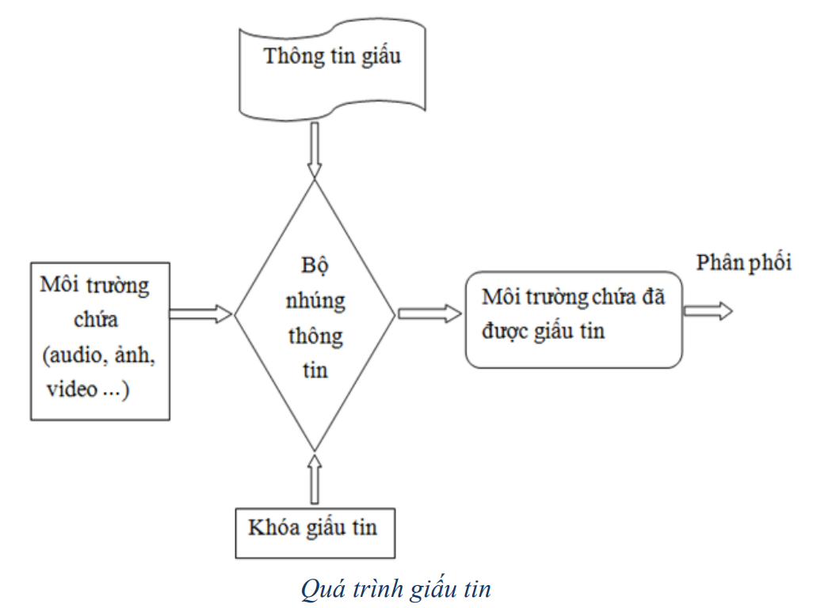

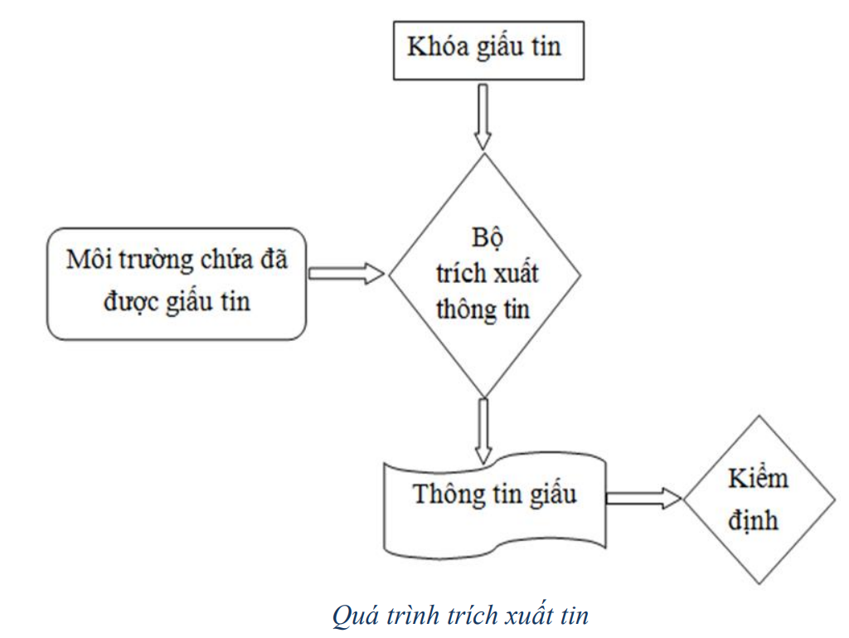

# Câu 2: trình bày sự phân loại các kĩ thuật thủy vân. Phân biệt thủy vân mù và thủy vân ko mù

Sự phân loại các kĩ thuật thủy vân:

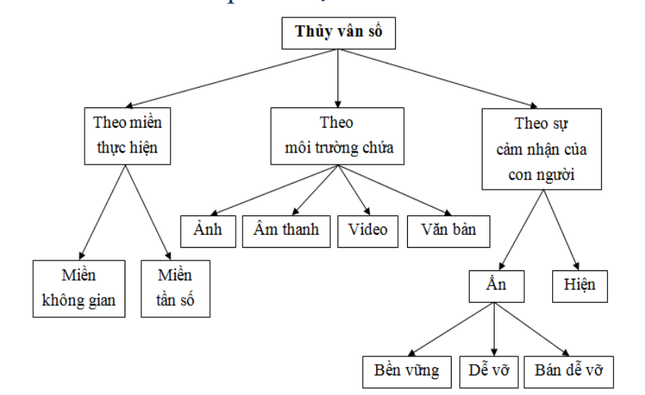

Phân biệt thủy vân mù và ko mù:

Ir là vật có nhúng thủy vân nhưng đã bị tấn công trên đường truyền

We là thủy vân trích xuất đc

Emb: hàm nhúng thủy vân

Dtc: hàm trích xuất thủy vân

K: khóa

I: vật phủ dùng để nhúng thủy vân

Thủy vân mù: Dtc(Ir,K)=We : trích xuất ko cần vật phủ

Thủy vân ko mù: Dtc(Ir,I,K)=We : trích xuất cần vật phủ

# Câu 3: Nêu khái niệm LSB, kỹ thuật LSB đối với ảnh số. Cho ví dụ bit LSB và kỹ thuật LSB

LSB là bit có trọng số thấp nhất

Là bit có ảnh hưởng ít nhất tới việc quyết định màu sắc của mỗi điểm ảnh

-Kỹ thuật LSB

Là thay thế các bit có trọng số thấp nhấy hay chèn thông tin cần giấu vào LSB

Gồm các kỹ thuật:

+Giaasu và tìm kiếm ngẫu nhiên

+giấu và tìm kiếm tuần tự

-VD: Điểm ảnh biểu diễn bởi 8bit 01110010

2LSB là bit 10, theo thứ tự từ trái qua phải

3LSB là bit 010, theo thứ tự từ trái qua phải

-VD kỹ thuật LSB dùng paint

1 điểm ảnh trên hệ màu RGB (15-128-10)

00001111-10000000-00001010

Thay bit LSB trên kênh B

00001111-10000000-00001011

Nếu thay bit MSB trên kênh B

00001111-10000000-10001010

# Câu 4: Tại sao trong các thuật toán ẩn mã, ngt thường kết hợp với mật mã. Việc kêt hợp ẩn mã và mật mã ko sửa vật phủ có nhược điểm gì

Vì nó bổ trợ lẫn nhau, tăng cường tính ẩn của thông tin đc giấu

Tăng sự tin cậy và nâng cao độ an toàn cho thông tin truyền đi: ẩn mã sẽ che giấu sự tồn tại của dữ liệu nghạy cảm, mật mã để mã hóa dữ liệu nhạy cảm tránh truy cập trái phép

Bảo vệ thông tin trước các cuộc tấn công

Đảm bảo các tiêu chuẩn bảo mật quan trọng

-Nhược điểm:

+Nếu để lộ vật phủ thì hoàn toàn có thể bị tấn công

+Cùng nằm trên vector vị trí các bit

+Nếu ng tấn công biết đc họ sẽ kết hợp vector vị trí các bit + vật phủ để xác định các bit rồi đưa ra thông điệp

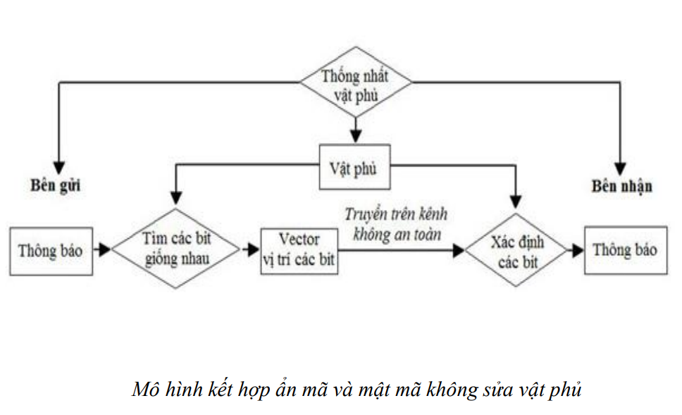

# Câu 5: Trình bày tính chất về chi phí tính toán của 1 hệ thống thủy vân. Hãy viết công thức trích xuất thủy vân ko mù, phát hiện và giải thích các tham số

Chi phí tính toán

-Là độ phức tạp của thuật toán sử dụng trong mô hình thủy vân

-Là vấn đề rất quan trọng đặc biệt trong các ứng dụng giám sát truyền thông

+Vì việc sản xuất đa phương tiện ko đc phép chậm và quá trình phát hiện thủy vân phải đc thực hiện bởi thời gian thực

-Cx là yêu cầu quan trọng đối với các ứng dụng trên các thiết bị di động

+Vì tài nguyên hạn chế và phải cân bằng giữa nhiều yếu tố

Thủy vân ko mù: Dtc(Ir,I,K)=We

Dtc =0 -> ko có thủy vân

Dtc = 1-> có thủy vân

Dtc: hàm trích xuất thủy vân

Ir: vật có nhúng thủy vân nhưng đã bị tấn công

I: vật phủ

K: khóa

We: thủy vân trích xuất đc

# Câu 6: Trinh bày về ẩn mã, các tính chất về ẩn mã, nêu sự giống và khác nhau giữa giấu tin và thủy vân

ẨN mã là nghệ thuật và kỹ thuật về chuyển thông tin bí mật theo cách mà chính sự tồn tại của thông tin bí mật là ko bị phát hiện

Tính chất

Gi ống: giấu dữ liệu vào trong dữ liệu khác

Khác:

-Ẩn mã: che giấu sự tồn tại của dữ liệu đc nhúng

-Thủy vân: đảm bảo tính xác thực, an toàn và bảo vệ bản quyền đối với dữ liệu chứa thông tin đc nhúng

# Câu 7: Tại sao các thuật toán ẩn mã, ngt thường kết hợp với mật mã? Việc kết hợp ẩn mã với mật mã ko sửa vật phủ có những lợi ích gì

Tại vì

-Nó bổ trợ lần nhau, tăng cường tính ẩn của thông tin đc giấu

-Tăng sự tin cậy và nâng cao độ an toàn của thông tin đc truyền đi

+Ẩn mã che giấu sự tồn tại của dữ liệu nhạy cảm

+Mật mã để mã hóa dữ liệu nhạy cảm

-Bảo vệ thông tin trc các cuộc tấn công

Lợi ích với mật mã ko sửa vật phủ:

-Ko thay đổi vật phủ nên ko làm thay đổi chất lượng của ảnh phủ

-Có sự kết hợp mật mã khi sử dụng vector vị trí các bit nên đảm bảo an toàn thông điệp trao đổi

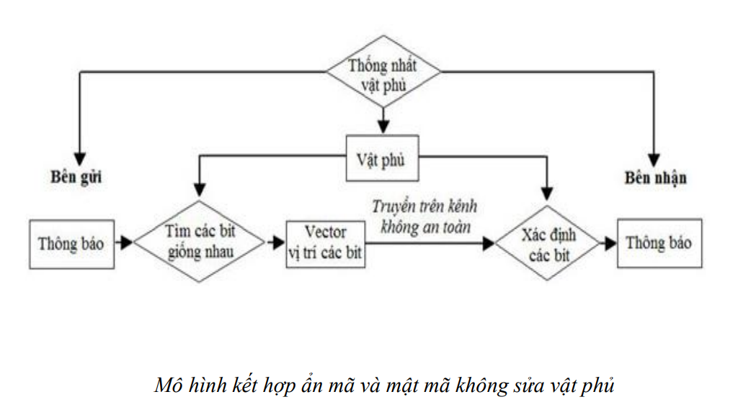

# BÀI TẬP

